
Газета муниципального бюджетного общеобразовательного учреждения
средней общеобразовательной школы № 3 имени Владимира Ступака
станицы Крыловской
муниципального образования Крыловский район

Издаётся с октября 2011 года

№ 3 (46) сентябрь 2018 года

КРАЙ РОДНОЙ!

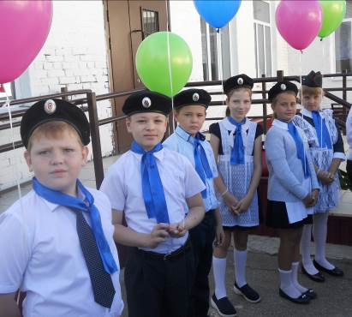
Волкова поприветствовала участников мероприятия: «За свою историю наш регион прошёл различные этапы: активное развитие, разрушительную Великую Отечественную войну, возрождение и расцвет. Сегодня он является одним из самых густонаселённых регионов страны, здесь проживают около 150 национальностей.
Наш любимый край прекрасен и удивителен! Предки осваивали богатейшие территории, сеяли хлеб, защищали рубежи Отечества, строили города и прокладывали дороги. Трудом и талантом многих поколений Кубань стала житницей, здравницей и жемчужиной России.
Желаем родному краю процветания, а его жителям — крепкого здоровья и благополучия. Многогранная Кубань уверенно смотрит в завтрашний день. Пусть в крае всегда царят гармония и взаимоуважение! А мы, в свою очередь, должны способствовать этому».
Ученики классов казачьей направленности исполнили песни, прочли стихи известных кубанских поэтов.

3 «А» класс
13 сентября в нашем районе прошли торжественные мероприятия, посвящённые 81-й годовщине образования Краснодарского края, Дню Крыловского района и станицы Крыловской.
Наша школа также присоединилась к этим важным событиям, и с утра учителя, ученики, мальчишки и девчонки, собрались на торжественную линейку.
Разноцветные шары, флаги России, Кубани и Крыловского района, цветы, торжественная музыка, - всё поднимало настроение. Директор школы Наталья Михайловна

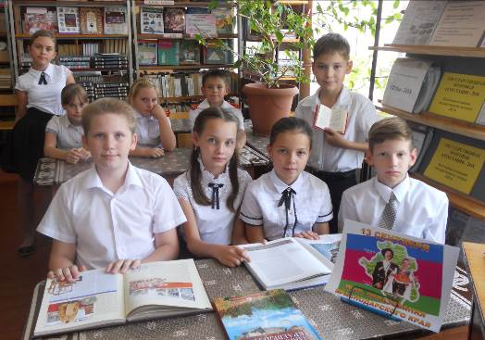

5 «А» класс
В этот день в классах прошли мероприятия, посвящённые важным датам.
Для учащихся начальных классов были проведены игровая программа «Мой любимый край», конкурс рисунков и стихов «Край родной, навек любимый», виртуальные путешествия по Краснодарскому краю «Наш любимый Краснодарский край».
Для старшеклассников проведены Уроки Мужества, классные часы, тематические беседы «Час славы Кубани», «81–я годовщина образования Краснодарского края: история и современность».
В школьной библиотеке для учащихся 5-х классов прошёл обзор литературы, тематическая книжная выставка «Мой край родной».

Ученики 9 «Б» класса (кл.рук. Н.Н. Бондарь) совершили необычную экскурсию в природу. Организовали её специалисты МБУ "Комплексного центра молодёжи"(КЦМ) Валерий Сидоров и Николай Кирдяшкин. С ребятами на природе они провели интересные часы краеведения, экскурсы в историю родного края. В ходе проведённых викторин учащиеся вспомнили, а также узнали много интересного о славной истории Краснодарского края, культуре, богатейшей природе и замечательных людях Кубани. Затем ребят ждали интересные спортивные игры, и, конечно же, вкусная гречневая каща с тушёнкой, приготовленная на костре.
В. Киселёва, 9 «А» класс

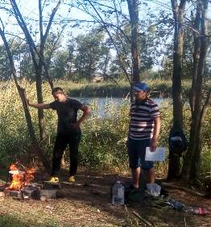
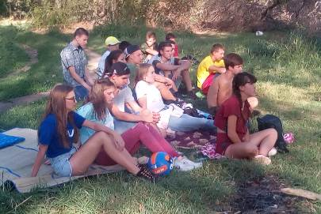

9 «Б» класс
В. Сидоров и Н. Кирдяшкин
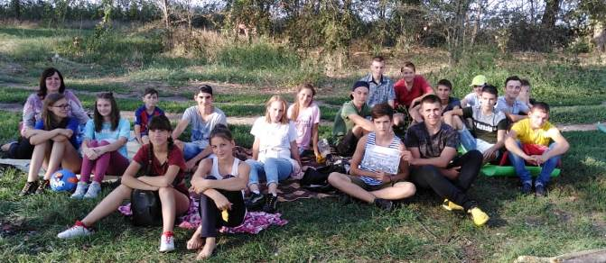

Экскурсия в природу – 9 «Б» кл.

«Ногою твёрдой стать при море…»:
о поездке в Санкт-Петербург

Прошло сто лет, и юный град,
Полнощных стран краса и диво,
из тьмы лесов, из топи блат
Вознёсся пышно, горделиво…
По оживлённым берегам
Громады стройные теснятся
Дворцов и башен, корабли
Толпой со всех концов земли
К богатым пристаням стремятся;
В гранит оделася Нева;
Мосты повисли над водами;
Тёмно-зелёными садами
Её покрылись острова…
Свой рассказ о поездке в город Санкт-Петербург я начала стихами великого поэта А.С.Пушкина.
21 июля отправился поезд от ж/д станции станицы Октябрьской в прекраснейший город Санкт- Петербург. Ехали мы 36 часов в поезде и провели две ночи в нём. На всю поездку мы потратили неделю.
В этот раз в Санкт-Петербург мы попали на белые ночи, и спать было трудно, но несмотря на это, мы не чувствовали усталости, лишь одни положительные эмоции.
Санкт-Петербург- один из красивейших городов мира. Покоряет его прекрасная архитектура, дворцы, парки, остров фонтанов.
В самом центре Санкт-Петербурга, в пяти величественных зданиях, созданных в XVIII -

XIX веках знаменитыми зодчими, разместился Государственный Эрмитаж.
По Эрмитажу можно ходить бесконечно. Это музей, экскурсия в который никогда не закончится. Огромный, не только по своим площадям, но и по количеству экспонатов. Фундаментальное собрание художественных произведений, предметов древности, античных скульптур, картин.

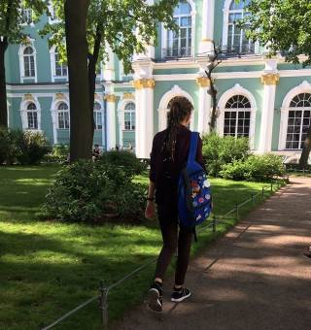

В Эрмитаж
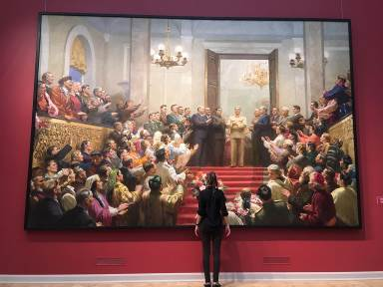
А ещё в этом городе можно оказаться самым настоящим великаном ! Для этого всего лишь нужно посетить макетную выставку " Гранд Макет Россия" . Самый большой макет в мире расположен здесь. И самое глазное - макет нашей страны ! Звучит патриотичеси и очень гордо !
Ещё мне очень запомнился Музей русского искусства. Многие работы, а именно картины, отлично вдохновляют и радуют глаз.
Об этом городе и о его достопримечательностях можно говорить бесконечно, но пока не увидишь всё сам, никогда не поймёшь, как здесь замечательно.
Как это гулять и дышать воздухом Питера! Советую обязательно посетить этот город и окунуться в его жизнь, хотя бы на один день.
Если не любишь долго ходить, но очень интересно узнать достопримечательности, можно прокатиться на теплоходе или просто на речном судне и увидеть город с такой стороны, как сделала это я и мои сверстники.
Спасибо моим родителям, папе и маме, за то, что я имею возможность это всё видеть! Спасибо моему классному руководителю Марине Васильевне Катаевой, которая организовала эту поездку!

Д. Сусь, 9 «А» класс

Во время пребывания в Санкт-Петербурге мне удалось побывать в различных местах города. Названия многих, думаю, вам знакомы, - Зимний дворец, Русский музей, Собор «Спас на крови», Казанский собор, Летний сад, Петропавловская крепость.
Но мало кому известно о совсем молодом музее - макете нашей необъятной страны.
Хочу рассказать о национальном шоу-музее «Гранд Макет Россия». Музей сравнительно молодой, в 2018 году празднует своё десятилетие. Музей представляет собой макет, выполненный в масштабе 1:87, площадью 800 м², где объединены собирательные образы регионов Российской Федерации от Калининграда до Камчатки.

Новым для меня оказался "Петергоф" - это остров фонтанов Петровских времен .
Там было очень красиво , свежо и уютно, хотя и в некоторых местах тебя могло неожиданно облить водой!
Дом книг – это самое шикарное место для писателя и просто любителя окунуться в чтение. Это огромное трёхэтажное здание, просто заваленное разной литературой в буквальном смысле. В этом месте можно найти книги на любой вкус . И самое приятное в этом доме, - можно взять любую книгу, пройти в кафе на третий этаж, взять чашечку горячего кофе и углубиться в литературный мир, а по окончании необходимо сдать книгу на дезинфекцию!

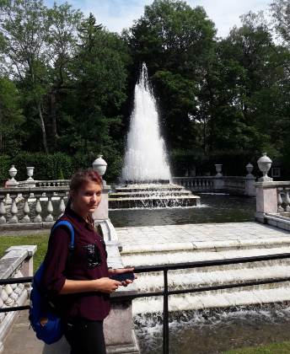

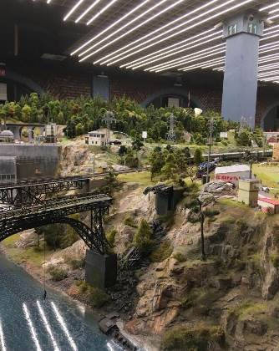
На большой территории музея находится вся Россия в миниатюре: Санкт - Петербург, Калининградская область, Москва и Камчатка, Сочи и Каспий. Здесь можно увидеть Уральский хребет, Зауралье, Сибирь, Северный и Таёжный регионы, Дальний Восток. На 800 км2 расположилась вся страна. Моря, леса, реки, озёра, горы, поля. На макете есть города и деревни, железные дороги, мосты, туннели, нефтяные вышки, шахты, фабрики и заводы, порты и аэродромы, вокзалы и станции метро. Динамику и насыщенность макету придают сотни движущихся составов и автомобилей, световые и звуковые эффекты, тысячи миниатюрных фигурок, составляющих жанровые сценки. Автомобили и поезда перевозят маленькие фигурки людей из одного уголка России в другой; в разных местах макета представлены сцены из жизни россиян. Вся площадка макета снабжена светодиодным освещением. День длится 15 минут, ночь - 2. Как и положено, солнце встаёт на востоке, а садится на западе. «Гранд Макет Россия» является самым большим макетом в России и вторым по величине в мире.
М. Ступак, 9 «А» класс

«Гранд Макет Россия»

«Вместе ярче»

Под таким названием прошла интересная игра-презентация в 5-6 классах ( кл.рук. М.А. Огнева, Л.Л. Саркисян). Игру для детей подготовила Марина Гамзатова, зав.сектором по работе с молодёжью МБУК РДКиТ. На мероприятие был приглашён О.Г. Карпенко, по профессии инженер-электрик. Олег Григорьевич рассказал о том, что был увлечён отраслью «энергетика» ещё давно, с 6 класса. Все вопросы, связанные с ремонтом электрических приборов, интересовали его всегда. В этом ему помогали взрослые, родители и учителя. Олег Григорьевич хорошо учился в школе, а затем и в институте. Он показал ребятам один том (из 20-ти томов) старого уникального издания по вопросам электричества, которым он очень дорожит. По любым вопросам, связанным с электричеством, Олег Григорьевич всегда обращался к этому изданию.
Также ребятам были показаны электрические приборы, средства для защиты от электрического тока - резиновые перчатки, каска и т.д. Большое внимание Олег
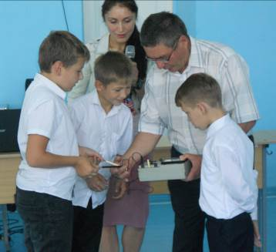

Григорьевич уделил причинам поражения электрическим током детей, взрослых, основным требованиям по защите от электрического тока – «невидимого врага».
Марина Гамзатова провела с ребятами слайд- игру «Угадай профессию».

Ребята весело и интересно вместе с классными руководителями разгадывали ребусы и загадки о профессиях, провели интересную работу с пословицами. Была представлена интересная презентация, - по картинке на экране нужно было сказать, к какой профессии принадлежат изображённые предметы. Интересно прошёл конкурс по описанию «Узнай профессию человека».
Олег Григорьевич рассказал ещё, каким оборудованием пользуются электрики, какие изменения оно претерпело с развитием технического прогресса

Особое внимание он обратил на то, что электричество может быть опасным, привёл в пример несколько трагических случаев, происшедших недавно в нашем крае.
Большой энтузиазм у ребят вызвало предложение Олега Григорьевича измерить с помощью прибора сопротивление своего организма и примерить резиновые перчатки и каску – непременные элементы униформы электрика.
Игра-презентация закончилась, победила дружба.
И. Катыхина, 9 «А» класс

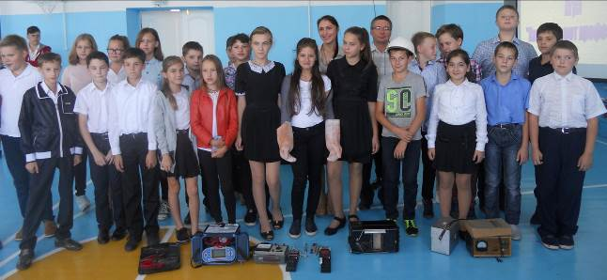

6 класс – участник игры
«Огнём войны опалённые…»

9 октября 1943 года в результате кровопролитных боёв Красная Армия полностью очистила от оккупантов Таманский полуостровов, завершив тем самым героическое освобождение Кубани от немецко-фашистских захватчиков.
Этой дате были посвящены обзор и презентация, проведённые в школьной библиотеке. Участниками мероприятия стали учащиеся
3 «А»класса (кл.рук. Н.В. Петренко)
Библиотекарь Т.А. Децких сделала обзор по книге «Кубань в годы Великой Отечественной войны. 1941-1945». Первого января началось наступление Северной группы войск Закавказского фронта в направлении Ставрополя, Армавира, Ростова. Ожесточённые бои развернулись в районе станиц Абинской и Крымской. Четвёртого февраля южнее Новороссийска в районе Южной Озереевки и на
мысу Мысхако были высажены советские десанты. Началась 225-дневная героическая эпопея Малой земли.
Полгода длится эта героическая эпопея – одна из замечательных страниц самоотверженной борьбы советского народа против немецко-фашистских варваров.
Родина ценит и любит своих героев. Это она наградила 6268 бойцов и командиров, действующих на Малой земле, орденами и медалями – высокими знаками чести и славы.
Инициатива сражения перешла в руки Красной Армии. В прах развеяна легенда о том, что фашисты летом в наступлении всегда одерживают успехи.

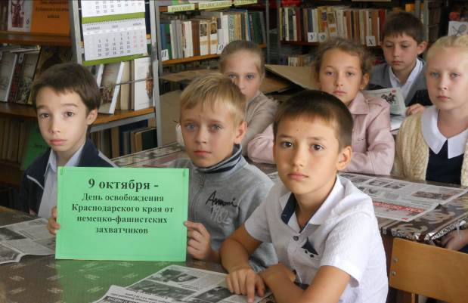

3 «А» класс

Наступление Красной Армии распространяется всё шире и шире. Фашистская грабь-армия катится в бездну. Перед гитлеровской Германией всё ярче вырисовывается перспектива её полного разгрома и расплаты за все злодеяния.
12 февраля был освобождён Краснодар. Весной-летом 1943 года произошли Кубанские воздушные сражения – самые крупные с начала Второй мировой войны до середины 1943-го сражения авиационных частей, в которых принимало участие с обеих сторон около 2000 самолётов.
Девятого октября 1943 года Новороссийско-Таманская операция, знаменовавшая завершение битвы за Кавказ, завершилась. Советские войска освободили территорию площадью около 200 квадратных километров. Медалью «За оборону Кавказа» было награждено около 600 тысяч человек; за отличие в боях 42 части и соединения получили почётные наименования.
В завершающих боях за Кавказ в период освобождения Новороссийска и Таманского полуострова наша авиация совершила более 10 тысяч боевых вылетов.
1941 год открыл новую страницу в истории станицы Крыловской. Война полностью изменила образ жизни людей, их взаимоотношения и, конечно же, материальное
благополучие. Мужчин призвали, почти поголовно, женщины вынуждены были взять на себя все житейские заботы.
Через год, когда немцы вплотную подошли к Ростову, женщин и детей возили на рытье траншей, сооружение оборонительных линий. Но линии не помогли – в августе немцы заняли Ростов и двинулись дальше на юг, в сторону Екатериновской. В станице готовились и к оккупации, и к возможным бомбардировкам: освобождали подвалы, кое-кто рыл специальные канавы. Началась эвакуация, в том числе и колхозного скота. Однако вскоре стало окончательно ясно, что немцы все же придут. Занятию станицы предшествовала интенсивная минометная бомбардировка, несмотря на то, что позиций здесь практически никто не удерживал. Еще долго потом об этих бомбардировках напоминали глубокие ямы в садах и огородах. Однако разрушений от этих бомбардировок в станице было немного. Потом появились немцы, они шли с зареченской стороны, форсировали Ею и двинулись вверх по улице Чичерина, сначала небольшой группой на мотоциклах, а потом уже в полном составе – с машинами, пушками и прочим. Другая группировка вошла в станицу через Куриловский мост. Вся станица была занята.

Немецкой комендатурой командовал капитан Шуман. Согласно послевоенной справке об оккупации, в станице с 3 августа 1942 по 2 февраля 1943 года расстреляли 6 мужчин и одну женщину, более 60 человек, предположительно евреев, попали в Таганрогский концлагерь, пятеро из них погибли там. Расстреляли 21 красноармейца из попавших в плен при захвате станицы, погиб один ребенок.
В начале февраля 1943 года к станице подошла наша 44 армия, куда входила 151 стрелковая дивизия, которая, собственно, и освободила станицу.
В начале февраля 1943 года к станице подошла наша 44 армия, куда входила 151 стрелковая дивизия, которая, собственно, и освободила станицу. В освобождении принял участие и бывший председатель Крыловского райисполкома Печерица П. Л. Екатериновцы вернулись к мирному труду, хотя и в труднейших военных условиях.
Ребята познакомились с материалами краевой газеты «Кубанские новости» - фотолетопись районов «Как освобождали Кубань». Детально был просмотрен материл «Фотолетопись Крыловского района».
А. Гайдук, 9 «А» класс

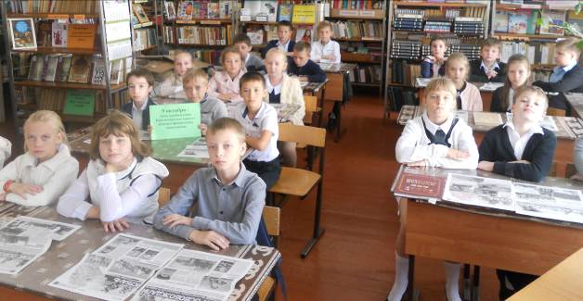

Изучаем фотолетопись
«Как освобождали Кубань»

«Сдай макулатуру — спаси дерево!»

С 1 октября по 28 ноября 2018 года в Краснодарском крае состоится экологический марафон ПЕРЕРАБОТКА «Сдай макулатуру — спаси дерево!»
Для этого следует собрать ненужную макулатуру (более 300 кг макулатуры в одном месте (примерно 6 стопок бумаги А4 высотой 120 см или около 850 книг, не имеющих литературной ценности), и оставить заявку на официальном сайте акции Сдай-Бумагу.рф или www.Sdai-Bumagu.com
У нас в школе два раза в год (осенью и весной) учащиеся принимают активное участие в сборе макулатуры. Девчонки и мальчишки с первого по одиннадцатый классы, их родители, а также

учителя, - никто не остаётся равнодушным в этом благородном, добром деле. Приём макулатуры в итоге позволяет меньше использовать деревьев, которые нужны для производства бумаги. Известно, что для того, чтобы произвести одну тонну бумаги, нужно срубить приблизительно 18-20 деревьев. Можно избежать вырубки более одного миллиона гектара леса за один год!
Между классами по сбору макулатуры также проходит соревнование. В течение двух недель лидирующее положение занимает
4 «А» класс (кл. рук. О.В. Бухарь). Молодцы, ребята! Так держать!

Е. Шпаков, 9 «А» класс

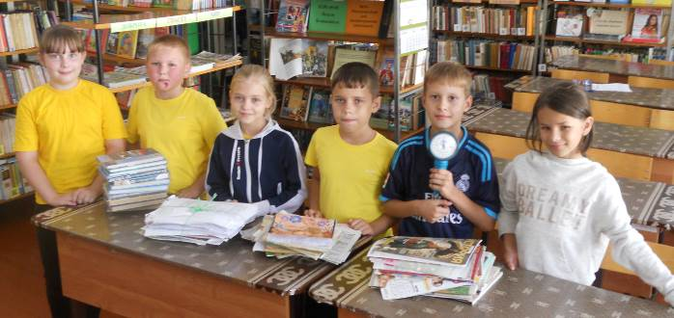

Активные участники сдачи макулатуры – 4 «А» класс (кл.рук.О.В.Бухарь)

С ДНЁМ УЧИТЕЛЯ!

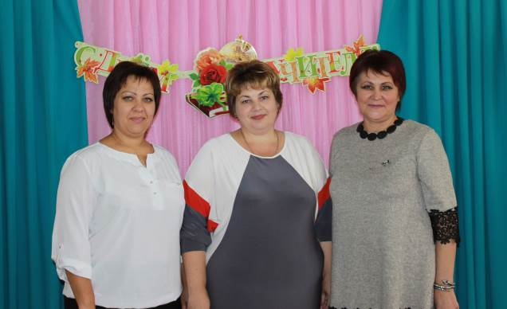

Администрация школы

 снова в позолоте тополя,
А школа - как корабль у причала,
Где ждут учеников учителя,
Чтоб новой жизни положить начало.
рофессии прекрасней нет на свете -
Источник знаний вы несёте детям.
И наш учитель - наш кумир,
С которым познаём мы мир.

«Первому учителю»

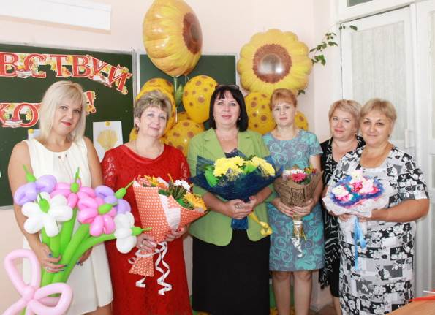

Учительница первая моя,
Улыбка Ваша сердце согревает,
И, если в чём-то сомневаюсь я,
Мне Ваше наставленье помогает.
х много —
Курносых, несхожих,
Влетающих в школу гурьбой.
И с ними непросто. И всё же
Душе его дорог — любой.
Он вёл их
По лесенке знаний,
Страной научил дорожить,
И видеть сквозь даль расстояний,
И с умницей-книгой дружить...
Пусть кто-то строителем станет,
А кто-то хозяином рек,
Но верится сердцу:
Поставит
Пятёрку им завтрашний век.
И, взрослыми став, через годы
Ребята добром помянут
И строгость его, и заботы, —
Нелёгкий учительский труд.

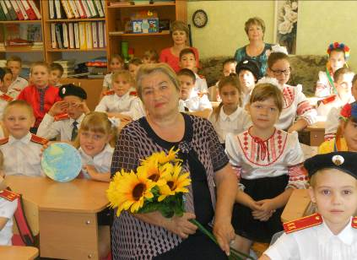

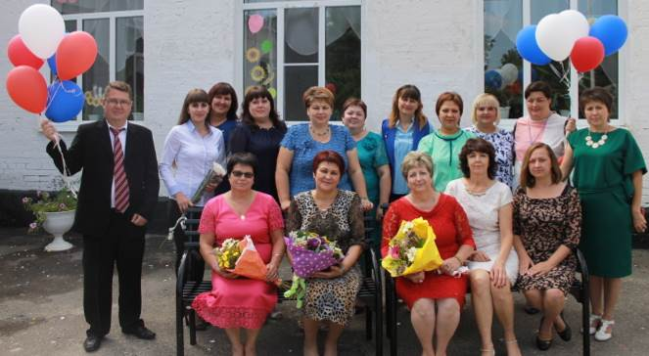

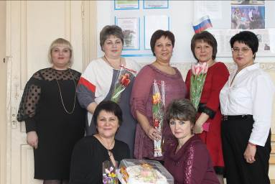
ы были все учениками.
С учителями мы росли.
И каждый выбрать мог себе
Средь педагогов – по душе!
И образ нёс через года,
Не забывая никогда.
С годами, старше становясь,
Я чувствовал всё глубже связь.
Понять не сразу нам дано:
Что в нас посеяли – взошло,
И только им благодаря

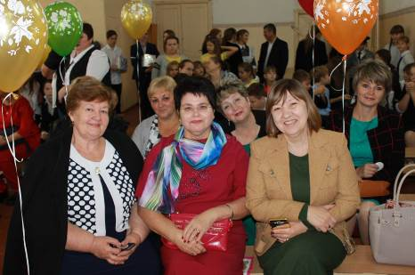

Живём на свете мы не зря.
Учитель, годы пробегут,
Но память напрочь не сотрут.
Вы мой навечно идеал,
По вам всю жизнь свой путь сверял.
Я в День учителя спешу
Одним из первых поутру
Вам принести букет цветов,
Который скажет больше слов.


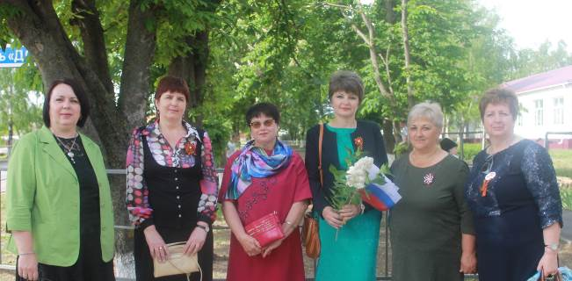

Учитель - это не только преподаватель, обучающий школьников и студентов наукам, он также и учит нас с вами положительному, прививает нравственность и духовность.
Учителя выполняют особую миссию, возложенную на них обществом, а именно - воспитание у детей школьного возраста чувства долга и ответственности. Их личный опыт, новаторство и преемственность школьных традиций лежат в основе любого учебного заведения.
Желаем, чтобы в день учителя 2018 года каждый школьный преподаватель был в хорошем настроении и имел повод гордиться своими учениками.

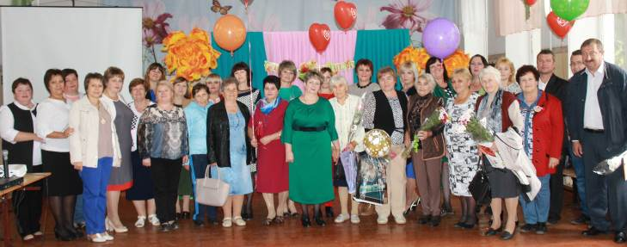

Школьная газета «Отражение» издаётся учениками МБОУ СОШ № 3 под руководством библиотекаря школы Т.А. Децких.
Адрес газеты: 352080, Краснодарский край, ст. Крыловская, ул. Комсомольская, 162
E – mail: school3@kril.kubannet.ru
WWW: scool3kril.ucoz.ru

